**实验一 程序设计基本方法 成绩**

姓名： 高鹏宇 学号： 201841779  专业： 计算机科学与技术

指导老师： 尚军亮 实验时间： 2019.10.11   实验地点： JS318

同组成员： 无

**教师评价**：

□实验目的明确；  □操作方法与步骤正确；

□设计文稿（表格、程序、数据库、网页）符合要求；

□界面美观； □布局合理；  □程序结构合理；

□算法正确； □语法、语义正确； □题解正确；

□实验结果正确； □保存路径正确；   □实验分析总结全面；

□解析完整； □文字流畅； □实验报告规范；

其他

**报告内容**：

1. 实验目的和要求

完成第一章的课后习题

1. 实验内容和原理
2. 简单人名对话
3. 斐波那契数列计算
4. 计算1！+2！+3!……10！的结果
5. 绘制五角星
6. 健康食谱输入
7. 实验环境

Win7 python3.5

1. 操作方法与实验步骤

根据课本，完成课后习题

1. 实验数据记录和处理

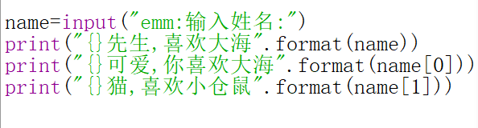

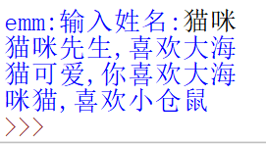

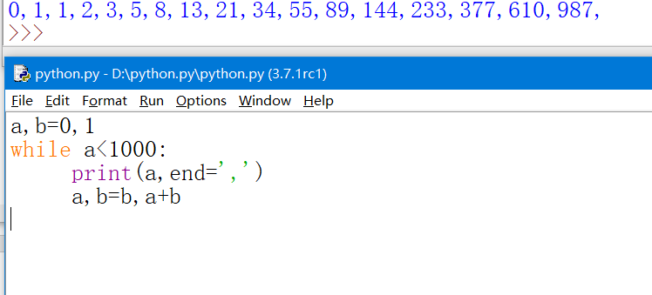

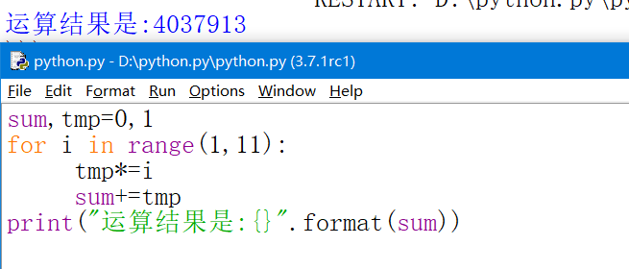

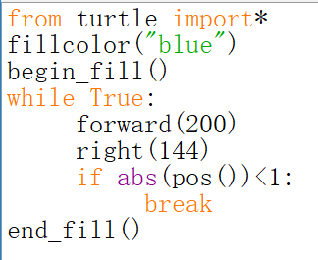



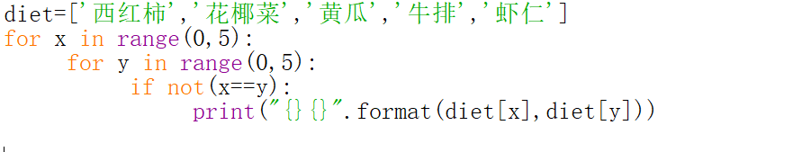

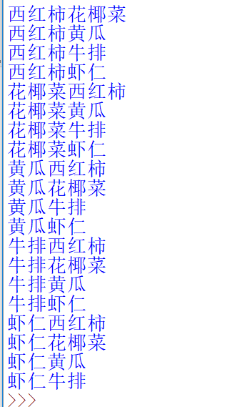

1. 实验结果与分析

简单名称对话，得输入

1. 讨论与心得

不要忘记符号全是英文形式，不要忘记冒号与缩进